影／補教名師告白：最好別送孩子補習
三立新聞網 | 三立新聞網 setn.com
5月2日 週二 下午12:51
生活中心／綜合報導
補習在台灣已是常態，近來因新聞事件，補教界再掀波瀾。資深補教名師、「年輕闖王」尚明其實在去年初就曾在臉書表文章現身說法，他說，基本上，他是不太贊成學生去補習的！「你可能很訝異，一個補教名師竟然說出這樣的話！」

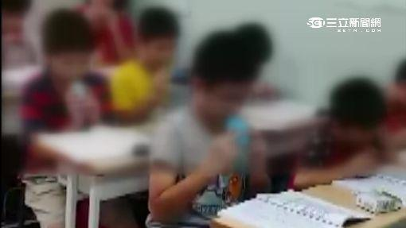
▲圖／資料照
尚明表示，通常家長送孩子去補習班，只希望看到一個目的~成績提升！當然，通常的家長對於各樣學科的內容，不若補習班老師那麼有把握，因此不太會干預補習班教學的過程，只以學校考試的結果來定論！而「填鴨式教學」，給公式、套解法，卻是最快得分的捷徑，但也是扼殺思考的最有效管道！
他也分享自己的教學經驗指出，如果是直接給公式、套解法，是最容易的一種教學操作模式。反在在大環境的催逼之下，沒有多少學生會想要嘗試理解。只要最後能得分即可！而且，如果用越難讓學生理解的模式教學，學生更會覺得自己不足，更不能不補習，黏著補習班會更緊！(業者賺更大！)
「為何我捨近求遠？因為我若不繞遠路，學生不會真懂。我若處處貪求便利，學生永遠不會養成獨立思考的能力。」尚明說，那這樣，與其背一堆「不懂的數學公式」，還不如多背幾個英文單字呢！但是，在家長的結果導向之下，補習班不講求速成，能存活嗎？
「短視近利」的結果，最後對孩子揠苗助長，多數補習學生，從來不清楚所學，更不知道「對，是為什麼對；錯，是哪裏錯！」然後，孩子長大後，變成了父母，由於對於學科從來沒有信心，只能再把孩子送去補習班，終究成了「現世報」的「因果循環」。這能不慘嗎？所以，若要培養孩子將來的競爭力，要從獨立思考的能力開始培養。如果只會人云亦云(套公式)，將來只能因循前人的軌跡，不可能成大才！
尚明說，他誠摯的建議：寧可孩子成績爛，不要把頭腦讀死！否則不知變通的腦袋，能有什麼作為？希望家長們慎重考慮！

